中華民國第60屆十大傑出青年選拔辦法

- 目的
為發掘社會各階層、各領域之傑出青年，以其奮發向上的成功故事，表揚在工作上有卓越表現，及對社會作出貢獻之20歲至40歲之青年，作為現代青年學習典範，進而提升台灣社會對青年人的信心和信任，鼓勵青年勇於承擔社會責任，激勵青年於個人事業及公眾服務方面銳意進取，鼓勵青年積極參與社會服務，喚起社會更多的關注，促進廣大群眾參與十大傑出青年選拔活動，一同為社會樹立新一代青年楷模。
- 十大傑出青年候選人資格：
A.十大傑出青年：
- 國籍：必須為中華民國國民或具備華僑身份。（持有中華民國護照）
- 年齡：20歲以上，40歲以下。(出生日期在民國71年1月1日以後及90年12月31日以前)
- 性別：不拘。
- 職業：無限制，只要所從事的工作，對社會、地方、國家或全人類具有影響性、改革性或創造性之成就者，皆為選拔對象。
- 品德：人格是世界上最大的寶藏；首重候選人的品德，希望傑出青年不僅是工作和事業上的成功者，同時也是家庭和社會上的模範。
- 類別：（一）科學及技術研究發展類、（二）基層勞教類、（三）企業、創業及經濟發展類、
（四）醫學研究類、（五）社會服務類、（六）體育技藝類、（七）文化及藝術類、
（八）公共行政類、（九）農漁環保類、（十）兒童、性別及人權關懷類。
B.華裔青年特別獎：
1.具備海外華裔青年之身分，其傑出表現足堪作為現代青年學習之典範者。
2.除國籍與類別外，其餘資格如上列所訂之。
3.本特別獎不分類別選拔出一位得獎者，併同上項表揚之。
- 推薦辦法
公開接受各機關團體、各地青商分會、歷屆十傑及其他社團組織，具函邀請推薦符合本選拔辦法之候選人，並將其傑出成就及相關資料，詳細彙整後以本會提供之推薦表格式填寫，送交本會審查。
- 推薦日期
即日起至111年6月30日止，以郵戳為憑。（海外部份以我國郵戳為準）
- 審查
由本會秉持公正態度審慎辦理之。
- 評審
由本會邀請政府相關單位首長及社會賢達、專業人士組成評審委員會，投票決定各獎項之傑出青年當選人（推薦人不得擔任評審委員）。
- 頒獎
由主辦單位國際青年商會中華民國總會擇期隆重舉行頒獎典禮，頒發當選證書及金手獎座。
- 表揚
當選之傑出青年，由本會透過傳播媒體（電視台、報社、電台、網路等）向社會各界介紹表揚，並編纂專刊函送各國青年商會及國內各機關團體介紹當選人傑出事蹟。
- 附則
本辦法經國際青年商會中華民國總會理事會通過後公佈施行，修正時亦同。
- 附記
當選者需配合出席國際青年商會中華民國總會各項活動及參加國際或兩岸十大傑出青年當選人交流參訪活動之義務。當選者必須出席：當選人公佈記者會、頒獎典禮，未能出席者，本會得保留或取消當選人之當選資格。
推薦報名須備文件：

- 1光碟可用全新隨身碟載入，請標註【姓名及報名組別】
- 1.1光碟(隨身碟)內容應有：參選人二吋白底大頭證件照、工作活動及家庭照共10張、推薦報名表電子檔。
參選人自傳word檔。
- 1.2列印工作活動及家庭照片共10張。
- 2.戶籍謄本(依選拔公布記者會日期後申請認可)、身分證(正反面)影本或中華民國護照影本。
- 3.本推薦報名表一律以A4紙本列印，並請候選人自行複印15份，連同正本合計16份
(推薦人、候選人均需簽名) ，以L型夾分別裝入(不得裝訂、膠裝)並郵寄至本會。
- 4.有著作發明請彙整正本乙份一併寄達本會，以供評審委員參考，閱畢退還。
另掃描或照相為A4規格電子檔，作為附件之一部分。(著作書本掃描僅需封面)
- 5.報名［企業、創業及經濟發展類］，須提供公司最近一年度的損益表及資產負債表。
（A4規格，作為附件之一部份）
- 6.推薦表正本及影本15份為評審作業使用不退回，相關書籍著作等附件資料是否退還，請選擇!
(於當年評審作業結束約10月底進行退件)
□不退還 □需退還(宅急便寄送，郵資到付，由參選人自付)
請完成以上所有項目，並確實打勾

注意事項：
- 推薦人以推薦一位候選人為準；參選人邀請一位推薦人，超出者不予受理。
- 為利於評審委員審查，推薦資料請以電腦打字或字跡工整填寫。所有照片及圖檔解析度須達2450x3508像素。推薦表正本及影本15份為評審作業使用不退回。
- 推薦報名表一式20頁為限，若超過額定頁面，主辦單位有權刪除，不予採納；凡證書、著作、專利發明、獎盃獎牌等相關資料請善用拍照、複印方式經文書軟體彙整排版後輸出，若候選人提供實體書及獎盃、獎牌等物件，主辦單位不負保存維護之責任。
- 需退還之相關附件資料，由本會於頒獎表揚活動完畢後，統一寄回。(運費由參選人自付，利用宅急便採到付方式)
- 參選人填具之資料表，需與本會提供書面或電子檔格式相同，不符合格式者，本會得依本活動辦法保留或刪除候選人參選資格。
- 如需推薦報名表之電子格式，請上“國際青年商會中華民國總會＂網頁下載：www.taiwanjc.org.tw
- 請先自行確認報名須備文件是否齊全，若文件不全或格式不符皆不予受理。
- 參選人如有與選拔投件相關問題，歡迎來電洽詢02-27128960。

候選人資料表
近六個月
二吋
脫帽半身照

申請類別:
_____________________________

姓名 |  | 性別 |  | 籍貫
身分證  字號 |  |  |  | 出生  年月日
身高(cm) |  | 體重 |  | 健康  情形
現職

通訊處 |  |  |  | 電話
 |  |  |  | 傳真
永久地址 |  |  |  | 電話
 |  |  |  | 傳真
服務地址 |  |  |  | 電話
 |  |  |  | 傳真
電子信箱 |  |  |  | 行動  電話
聯絡人 | 本人
 | 代理人 | 行動電話

家  庭  狀  況 | 稱 謂 | 姓 名 | 就學或服務單位 | 職稱或年級

主  要  學  歷 | 學校名稱 |  | 院系科別 | 修業起迄年月 | 畢（肄）業
 | 1
 | 2
 | 3

主  要  經  歷 | 服務機關團體 |  | 職稱 | 起迄年月 | 主管姓名
 | 1
 | 2
 | 3

現  任  職  務 | 服務機關團體 |  | 職稱 | 單位
 | 1
 | 2
 | 3

主  要  考  試 | 考試年屆及名稱 |  | 種類科別 | 職等 | 考試機關
 | 1
 | 2
 | 3

主  要  著  作  或  發  明 | 著作(發明)名稱 |  | 出版社 | 出版日期 | ISBN
 | 1
 | 2
 | 3

主  要  得  獎  紀  錄 | 獎項名稱 |  | 頒獎單位 | 得獎日期
 | 1
 | 2
 | 3

參  加  社  團 | 社團名稱 |  | 職 稱 | 起訖年月
 | 1
 | 2
 | 3

推薦人資料與推薦書
推  薦  人 | 姓 名
 | 單 位 |  | E-mail
 | 職 稱 |  | 手機號
 | 通訊地址 |  | 電話
 |  |  | 傳真

推薦人推薦理由
（請以word繕打，並儲存於光碟一同寄交本會）

推薦人簽名： (蓋章)：
參選人自傳
（自傳內容限2000字以內，請以word繕打，並儲存於光碟一同寄交本會）

附註參考:

參選人聲明
本人同意主辦單位基於查證本人填具之資料表、相關資料、自傳等內容之真實性，調取本人相關個人資料。且本人聲明上述填具之內容均屬實，如經查有虛偽，主辦單位得撤銷本人獲獎資格並取回獎座等一切作為。本人當選後，應遵守我國各法律規範，並配合國際青年商會中華民國總會十大傑出青年選拔委員會各項公益活動之義務(包含出席當選行程)，如有違反，主辦單位亦得為相同之作為。

聲明人(候選人)：________________________

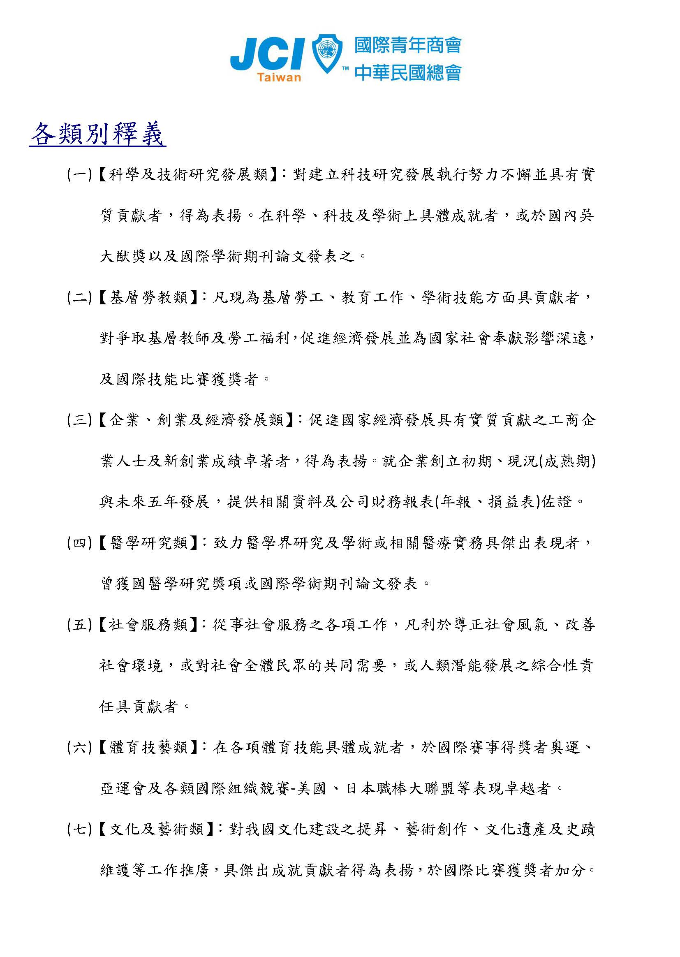
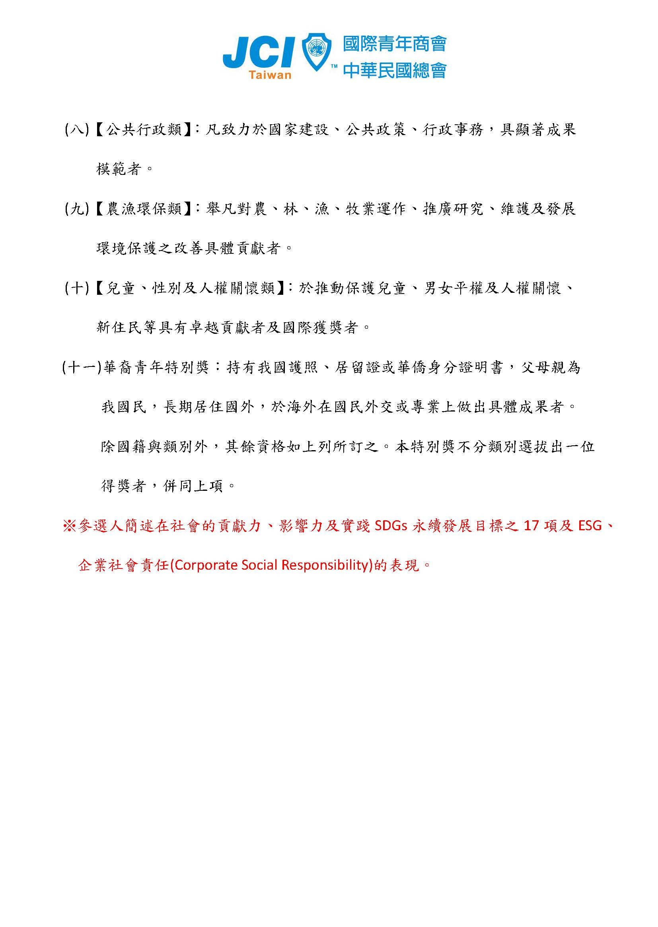

國際青年商會中華民國總會
地址：105台北市松山區南京東路四段45號8樓
電話：02-2712-8960（代表號）
傳真：02-2546-0149
網址：www.taiwanjc.org.tw
信箱：servicejci@gmail.com

